# 问题：

1. 两个不同页面的点击事件写在同一个JS文件中，一直只执行先调用的那个点击事件，另外一个不执行？

两个不同页面的点击事件，不要一起加载，分别放在对应的页面中，只有两个页面公共的js放在一个外部JS文件中。

1. 多个相同class的评论列表中分别有对应的点击事件，但只有列表的最后一个可以实现?s

window.onload=function(){

//取得所有class="recall"的元素，存放在recall数组中

var recall=document.getElementsByClassName('recall');

//进行遍历

for(var i=0;i<recall.length;i++){

//获取对应的父节点

var parent=recall[i].parentNode;

//找到父节点下的第7个元素

var my_div=parent.children[6];

recall[i].onclick=function(){

if(my_div.style.display=='block'){

my_div.style.display='none';

}

else{

my_div.style.display='block';

}

}

}

}

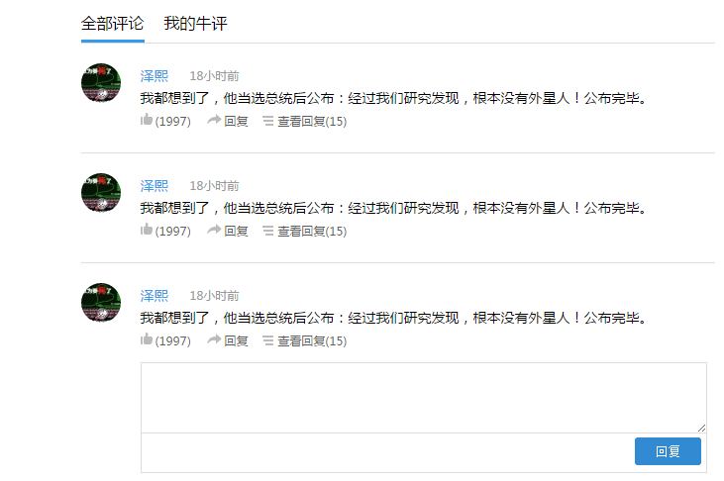

解决办法:

function showdiv(obj){

var x=obj.parentNode;

var y=x.children[6];

if(y.nodeType!=1){

//如果我们查找的是空白节点之类的就继续查找，知道找到元素节点

y=y.children[6];

}

if(y.style.display=="block"){

y.style.display="none";

}

else{

y.style.display="block";

}

}